第２８回万国ホラ吹き大会出場申込書

６月１日（土）ホラ吹き大会の出場を希望します。

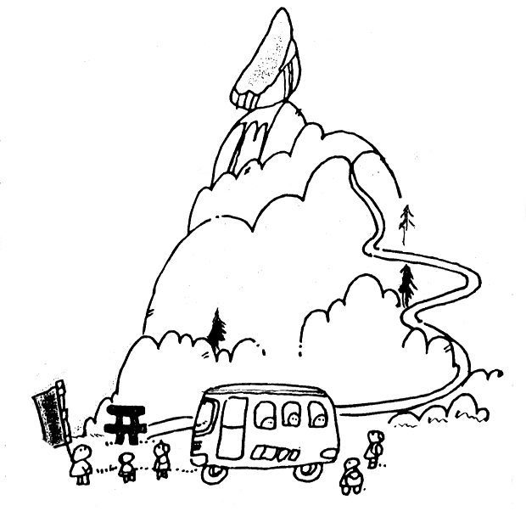

御 住 所

〒

御 芳 名

御連絡先

**※お電話などで連絡がとれない場合は参加できません。**

年齢　　 　　歳(大会当日時点) 　　　過去の出場回数

意気込みを一言！

（　　　　　　　　　　　　　　　　　　　　　　　　　　　　）

ホラタイトル名（題目）

（　　　　　　　　　　　　　　　　　　　　　　　　　　　　）

**※５月１５日(水)応募締切となります。**

**※ご応募が多数の場合、抽選となりますのでご了承下さい。**

**※出場者の皆さまには参加チケット（1,000円）をご購入いただくこととなります。**



*石の塔見ねうぢ*

*でっけいごとしゃべらいねぞ！*

**申込・お問合せ先**

**038-0211**

**大鰐町大字大鰐字羽黒館5-3**

**万国ホラ吹き大会実行委員会（大鰐町企画観光課内）**

**電　話：0172-55-6561**

**ＦＡＸ：0172-47-6742**